Scherentreppenverlängerung Large

Gorter Deutschland

Eigenschaften

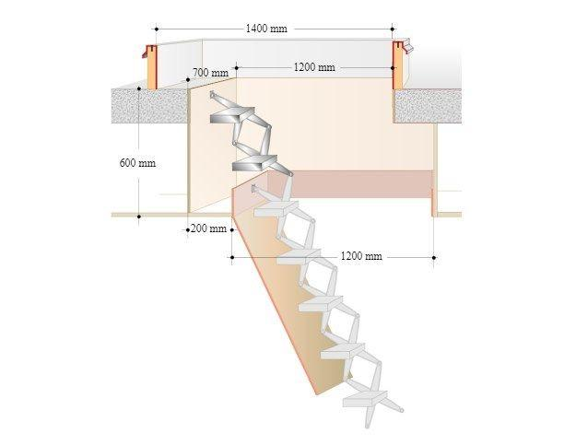

Ausführung

Verlängerung

Werkstoff

Aluminium

Werkstoff Trag- und Trittkonstruktion

Aluminium

Breite Trittstufe (mm)

360,00

Stufenabstand (mm)

250,00

Tiefe Trittstufe (mm)

140,00